Bases de Datos Avanzadas

Práctica no. 2:

Manejo de un modelo orientado a objetos en una base de datos relacional (definición de tipos de datos estructurados y asociaciones)

**Número de Práctica: 2**

**Nombre de la Práctica: Manejo de un modelo orientado a objetos en una base de datos relacional (definición de tipos de datos estructurados y asociaciones)**

REQUISITOS PREVIOS

Para la realización de la práctica se deberá tener instalado en la computadora el software:

* [Oracle Server 11g Express Edition (XE)](https://drive.google.com/file/d/1P9EVa3eU5Fp3v80ojSSzDFpSzoH6nMaH/view?usp=sharing)
* [Oracle SQL Developer](https://www.oracle.com/database/sqldeveloper/technologies/download/)

MARCO TEÓRICO

**Creación de tipos**

Los objetos están formados por:

* Una especificación o interfaz pública que consta de la declaración de los atributos y, opcionalmente, de la definición de métodos.
* Un cuerpo (parte privada) dónde se implementan los métodos definidos en la especificación. Si un objeto no tiene métodos definidos, no es necesario definir su cuerpo (BODY).

Especificación:

**CREATE** or **REPLACE TYPE** nombreObjeto **AS OBJECT** (

atributo TIPO,

...,

**MEMBER** **FUNCTION** nombreFuncion **RETURN** tipo,

**MEMBER** **FUNCTION** nombreFuncion2(nomVar tipo) **RETURN** tipo,

**MEMBER** **PROCEDURE** nombreProcedimiento

);

Cuerpo:

**CREATE OR REPLACE** **TYPE BODY** nombreObjeto **AS**

**MEMBER** **FUNCTION** nombreFuncion

**RETURN** Tipo

IS

BEGIN

...

END nombreFuncion;

**MEMBER** **FUNCTION** nombreFuncion2(nomVar tipo)

**RETURN** Tipo

IS

BEGIN

...

END nombreFuncion2;

**MEMBER PROCEDURE** nombreProcedimiento

IS BEGIN

...

END nombreProcedimiento;

END;

/

Ejemplo de definición de objetos con funciones y cuerpo:

**CREATE OR REPLACE TYPE** persona **AS OBJECT** (

idpersona NUMBER,

dni VARCHAR2(9),

nombre VARCHAR2(15),

apellidos VARCHAR2(30),

fecha_nac DATE,

**MEMBER FUNCTION** muestraEdad **RETURN** NUMBER

);

Cuerpo:

**CREATE OR REPLACE TYPE BODY** persona **AS**

**MEMBER FUNCTION** muestraEdad

**RETURN** NUMBER

IS

BEGIN

RETURN TO_CHAR(SYSDATE, 'YYYY')- TO_CHAR(fecha_nac, 'YYYY');

END muestraEdad;

END;

/

Para poder trabajar con datos, es imprescindible crear una tabla derivada de un tipo o una tabla con columnas basada en tipos. Sobre un tipo no se pueden realizar acciones de insert, update, etc. Las tablas se utilizan como si de una tabla normal se tratara, dónde cada una de sus filas es una fila-objeto.

**CREATE TABLE** cliente **OF** persona_obj(

idpersona **PRIMARY KEY**

);

Inserción de registros

**INSERT INTO** clientes **VALUES** (1, '123456789', 'Juan', 'López', TO_DATE('01-01-2000','dd-mm-YYYY');

Creación de tablas sin identidad de objeto

**CREATE TABLE** clientes(

cliente persona_obj,

direccion direccion_obj,

fecha_alta DATE

);

Inserción de registros

**INSERT INTO** cliente **VALUES** (

persona_obj(1, '123456789', 'Juan', 'López', TO_DATE('01-01-2000','dd-mm-YYYY')),

direccion_obj('av. principal S/N', '08000', 'Naucalpan', 'EDOMEX'), SYSDATE);

Ver tipos creados

**SELECT** * **FROM** USER_TYPES;

**Constructores**

Cada tipo tiene un constructor que es una función especial definida automáticamente por el sistema con el mismo nombre que el tipo. El constructor se utiliza para inicializar y devolver una instancia de ese tipo. Oracle genera un constructor por omisión para cada tipo. Los parámetros del constructor deben coincidir con los atributos del tipo, esto es, los parámetros y los atributos se declaran en el mismo orden y tienen el mismo nombre y tipo. PL/SQL nunca invoca al constructor implícitamente, por lo que el usuario debe invocarlo explícitamente

**Herencia**

Para permitir la herencia entre tipos se debe especificar la opción NOT FINAL en la creación del tipo para que otros tipos puedan heredar de él (valor por defecto). Si se desea que un tipo no pueda heredar, se debe especificar la opción FINAL. Lo mismo se puede hacer para los procedimientos o funciones miembro.

**CREATE TYPE** nombreSuperObj **AS OBJECT**(

nombreAtr tipo,

... ,

**FINAL MEMBER FUNCTION** nombreFuncion1 **RETURN** NUMBER,

**MEMBER FUNCTION** nombreFuncion2 **RETURN** VARCHAR2

) NOT FINAL;

Para especificar que un objeto heredará de un objeto padre, se debe especificar la cláusula UNDER. Si además se quiere sobrescribir un método se debe añadir la cláusula OVERRIDING antes de MEMBER (tanto en la especificación como en el cuerpo del objeto):

**CREATE TYPE** nombreSubObj **UNDER** nombreSuperObj(

nombreAtr TIPO,

... ,

**OVERRIDING MEMBER FUNCTION** nombreFuncion2 **RETURN** VARCHAR2

) FINAL;

Ejemplo

**CREATE TYPE** empleado_obj **AS OBJECT**(

id_empl NUMBER,

sueldo_base NUMBER,

comision NUMBER,

nombre VARCHAR2(10),

apellidos VARCHAR2(25),

**MEMBER FUNCTION** calc_sueldo_final **RETURN** NUMBER

) NOT FINAL;

/

**CREATE OR REPLACE TYPE BODY** empleado_obj **AS**

**MEMBER FUNCTION** calc_sueldo_final

**RETURN** NUMBER

IS

BEGIN

**RETURN** sueldo_base+sueldo_base*comision;

END calc_sueldo_final;

END;

/

**CREATE TYPE** ingeniero_obj **UNDER** empleado_obj(

num_proyectos NUMBER,

fecha_titulacion DATE

) **FINAL**;

/

**CREATE TYPE** arquitecto_obj **UNDER** empleado_obj(

extras NUMBER,

obras_realizadas NUMBER,

**OVERRIDING MEMBER FUNCTION** calc_sueldo_final **RETURN** NUMBER

) FINAL;

/

**CREATE OR REPLACE TYPE BODY** arquitecto_obj **AS**

**OVERRIDING MEMBER FUNCTION** calc_sueldo_final

RETURN NUMBER

IS

BEGIN

**RETURN** sueldo_base+sueldo_base*comision+extras;

END calc_sueldo_final;

END;

/

**CREATE TABLE** empleados **OF** empleado_obj;

**CREATE TABLE** ingenieros **OF** ingeniero_obj;

**CREATE TABLE** arquitectos **OF** arquitecto_obj;

Ejemplo de inserción de registros en tipo heredado

**INSERT INTO** arquitectos (id_empl, sueldo_base, comision, nombre, apellidos, extras, obras_realizadas) **VALUES** (1, 1500, 0.2, 'Juan', 'López', 500, 12);

**INSERT INTO** ingenieros (id_empl, sueldo_base, comision, nombre, apellidos, num_proyectos, fecha_titulacion) **VALUES** (2, 1500, 0.2, 'Pedro', 'Pérez', 3, TO_DATE('07-09-2008','dd-mm-YYYY'));

**INSERT INTO** empleados (id_empl, sueldo_base, comision, nombre, apellidos) **VALUES** (3, 1500, 0.2, 'María', 'Martínez');

**SELECT** e.nombre, e.sueldo_base, e.calc_sueldo_final() **FROM** empleados e;

**SELECT** i.nombre, i.sueldo_base, i.calc_sueldo_final() **FROM** ingenieros i;

**SELECT** a.nombre, a.sueldo_base, a.calc_sueldo_final() **FROM** arquitectos a;

**Tipos Colección VARRAY**

Son un conjunto de elementos ordenados y del mismo tipo. Se debe definir el número de posiciones que tendrá así como su tipo. No se debe sobrepasar el número de posiciones asignadas en su declaración.

**CREATE TYPE** nombreArray **AS VARRAY**(NºPosiciones) **OF** tipo;

/

Ejemplo:

**CREATE TYPE** lista_compra **AS VARRAY**(20) **OF** VARCHAR2(10);

/

**CREATE OR REPLACE TYPE** compra_obj **AS OBJECT**(

idcompra NUMBER,

fecha DATE,

lista lista_compra

);

/

**CREATE TABLE** compra **OF** compra_obj(

idcompra **PRIMARY KEY**,

fecha default SYSDATE

);

Actualización (UPDATE) de VARRAY

Las actualizaciones en los VARRAY deben ser atómicas, es decir, se puede modificar el VARRAY totalmente pero no parcialmente.

Ejemplo:

**UPDATE** compra **SET** lista = lista_compra('item1', item2') **WHERE** idcompra = 42;

**Tipos Colección NESTED TABLES (Tablas anidadas)**

**CREATE OR REPLACE TYPE** nombreTablaObjeto **AS OBJECT**(

atributo1 tipo1,

atributo2 tipo2(n),

...

);

/

**CREATE TYPE** nombreColeccionObjeto **AS TABLE OF** nombreTablaObjeto;

/

**CREATE TABLE** nombreTabla(

atributo1 TIPO1

atributo2 TIPO2,

tablaAnidada nombreColeccionObjeto)

**NESTED TABLE** tablaAnidada **STORE AS** nombre_tabla;

Ejemplo:

**CREATE OR REPLACE TYPE** persona_obj **AS OBJECT**(

nombre VARCHAR2(10),

apellidos VARCHAR2(20),

fnacimiento DATE

);

/

**CREATE TYPE** personaNT **AS TABLE OF** persona_obj;

/

**CREATE TABLE** empleados(

idempleado NUMBER PRIMARY KEY,

fecha_alta DATE DEFAULT SYSDATE,

persona personaNT

) **NESTED TABLE** persona **STORE AS** personas_tab;

Inserción:

**INSERT INTO** empleados **VALUES** (1, SYSDATE, personaNT(

persona_obj('Nombre1', 'Apellidos1', 'fecha1'),

persona_obj('Nombre2', 'Apellidos2', 'fecha2'),

persona_obj('Nombre3', 'Apellidos3', 'fecha3'))

);

Consulta:

Para trabajar con las tablas anidadas, se debe informar que el atributo persona es, en realidad, una tabla. De esta forma se puede trabajar con su contenido.

**SELECT** e.fecha_alta, p.nombre **FROM** empleados e, **TABLE**(e.persona) p;

DESARROLLO DE LA PRÁCTICA:

A partir del siguiente diagram de clases, se pretende trasladar al modelo objeto-relacional en Oracle, mediante sentencias SQL:

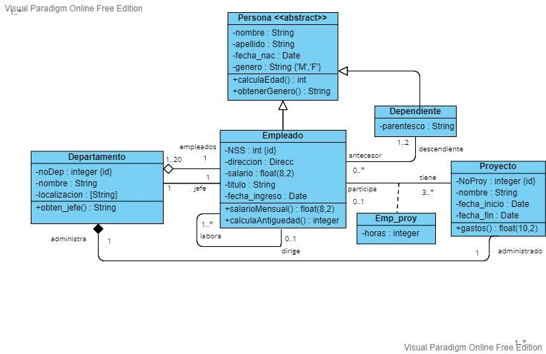  
a) Abra una ventana (terminal) de la Línea de Comandos SQL de Oracle, y escriba las siguientes sentencias:

1. connect / as sysdba;
2. create user obj identified by obj;
3. grant connect, resource to obj;
4. grant create session to obj;
5. disconnect;
6. connect obj/obj;
7. set pagesize 200;
8. set linesize 200;
9. ALTER SESSION SET NLS_TERRITORY= 'MEXICO';
10. CREATE OR REPLACE TYPE tPersona AS OBJECT

(nombre VARCHAR(30),

apellido VARCHAR(45),

fecha_nac DATE,

genero CHAR(1)

)NOT FINAL NOT INSTANTIABLE;

1. SELECT OBJECT_NAME, OBJECT_TYPE FROM USER_OBJECTS;

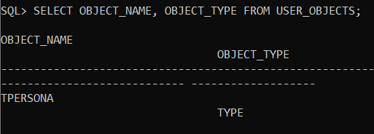

1. SELECT TYPE_NAME, ATTR_NAME, ATTR_TYPE_NAME, LENGTH, PRECISION, SCALE, INHERITED FROM USER_TYPE_ATTRS;

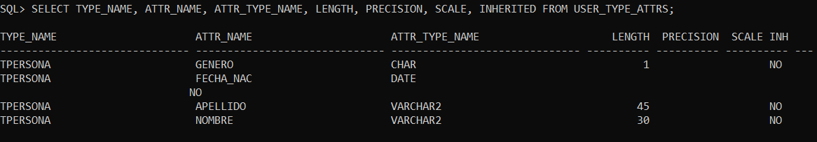

1. CREATE OR REPLACE TYPE tEmpleado UNDER tPersona

(NSS VARCHAR(10),

salario NUMBER(7,2),

titulo VARCHAR(20)

);

1. CREATE OR REPLACE TYPE tDependiente UNDER tPersona

(parentesco VARCHAR(15)

);

1. SELECT OBJECT_NAME, OBJECT_TYPE FROM USER_OBJECTS;

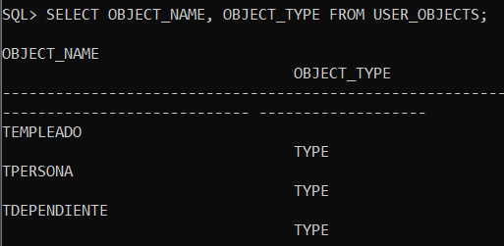

1. SELECT TYPE_NAME, ATTR_NAME, ATTR_TYPE_NAME, LENGTH, PRECISION, SCALE, INHERITED FROM USER_TYPE_ATTRS;

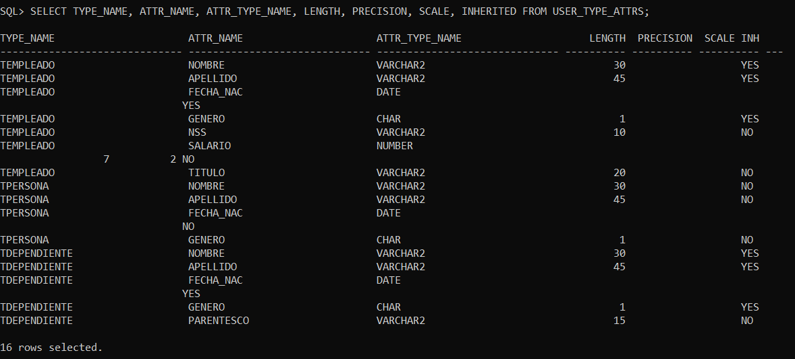

1. DROP TYPE tPersona FORCE;
2. DROP TYPE tEmpleado FORCE;
3. DROP TYPE tDependiente FORCE;
4. CREATE OR REPLACE TYPE tPersona FORCE AS OBJECT

(nombre VARCHAR(30),

apellido VARCHAR(45),

fecha_nac DATE,

genero CHAR(1),

CONSTRUCTOR FUNCTION tPersona(SELF IN OUT NOCOPY tPersona,nombre VARCHAR,apellido VARCHAR,fecha_nac VARCHAR,genero CHAR) RETURN SELF AS RESULT

)NOT FINAL NOT INSTANTIABLE;

1. CREATE OR REPLACE TYPE BODY tPersona AS

CONSTRUCTOR FUNCTION tPersona (SELF IN OUT NOCOPY tPersona,nombre VARCHAR,apellido VARCHAR,fecha_nac VARCHAR,genero CHAR) RETURN SELF AS RESULT

IS

BEGIN

SELF.nombre := nombre;

SELF.apellido := apellido;

SELF.fecha_nac := TO_DATE(REPLACE(fecha_nac,'-','/'),'dd/mm/YYYY');

SELF.genero := UPPER(genero);

END;

END;

/

1. SELECT OBJECT_NAME, OBJECT_ID, OBJECT_TYPE, STATUS FROM USER_OBJECTS;

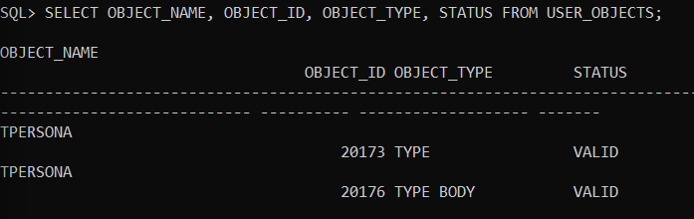

1. SELECT TYPE_NAME, TYPE_OID, ATTRIBUTES, METHODS, FINAL, INSTANTIABLE, SUPERTYPE_NAME FROM USER_TYPES;

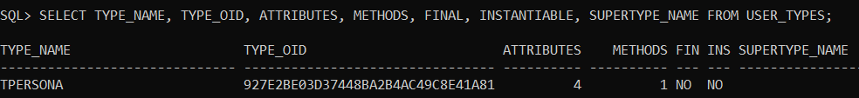

1. SELECT TYPE_NAME, ATTR_NAME, ATTR_TYPE_NAME, LENGTH, PRECISION, SCALE, INHERITED FROM USER_TYPE_ATTRS;

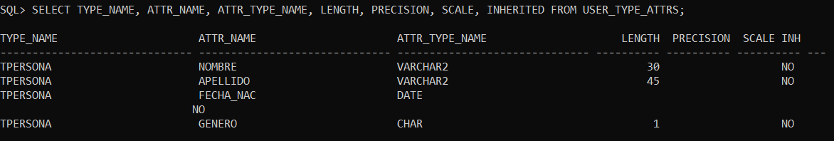

1. SELECT NAME, TYPE, LINE, TEXT FROM USER_SOURCE;

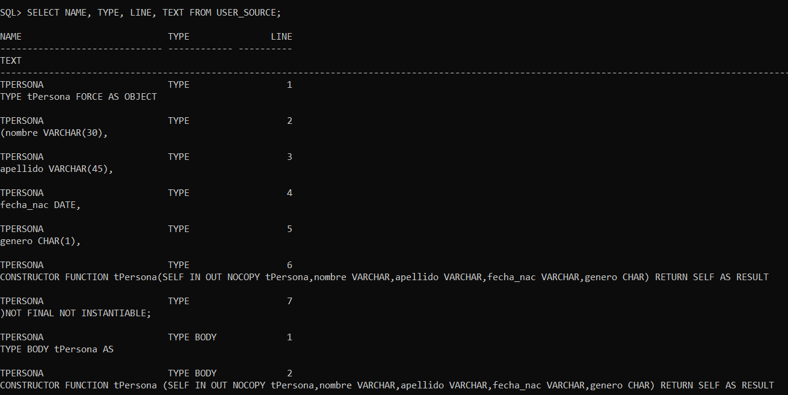



1. CREATE OR REPLACE TYPE tEmpleado FORCE UNDER tPersona

(NSS INTEGER,

salario NUMBER(7,2),

titulo VARCHAR(20),

fecha_ingreso DATE,

CONSTRUCTOR FUNCTION tEmpleado(SELF IN OUT NOCOPY tEmpleado,nombre VARCHAR,apellido VARCHAR,fecha_nac VARCHAR,genero CHAR, NSS VARCHAR, salario NUMBER, titulo VARCHAR, fecha_ingreso DATE) RETURN SELF AS RESULT);

1. CREATE OR REPLACE TYPE BODY tEmpleado AS

CONSTRUCTOR FUNCTION tEmpleado (SELF IN OUT NOCOPY tEmpleado,nombre VARCHAR,apellido VARCHAR,fecha_nac VARCHAR,genero CHAR, NSS VARCHAR, salario NUMBER, titulo VARCHAR, fecha_ingreso DATE) RETURN SELF AS RESULT

IS

BEGIN

SELF.NSS := NSS;

SELF.salario := salario;

SELF.titulo := titulo;

SELF.fecha_ingreso := TO_DATE(REPLACE(fecha_ingreso,'-','/'),'dd/mm/YYYY');

SELF.nombre := nombre;

SELF.apellido := apellido;

SELF.fecha_nac := TO_DATE(REPLACE(fecha_nac,'-','/'),'dd/mm/YYYY');

SELF.genero := UPPER(genero);

END;

END;

/

1. CREATE OR REPLACE TYPE tDependiente FORCE UNDER tPersona

(parentesco VARCHAR(15),

CONSTRUCTOR FUNCTION tDependiente (SELF IN OUT NOCOPY tDependiente,nombre VARCHAR,apellido VARCHAR,fecha_nac VARCHAR,genero CHAR, parentesco VARCHAR) RETURN SELF AS RESULT

);

1. CREATE OR REPLACE TYPE BODY tDependiente AS

CONSTRUCTOR FUNCTION tDependiente (SELF IN OUT NOCOPY tDependiente,nombre VARCHAR,apellido VARCHAR,fecha_nac VARCHAR,genero CHAR, parentesco VARCHAR) RETURN SELF AS RESULT

IS

BEGIN

SELF.parentesco := UPPER(parentesco);

SELF.nombre := nombre;

SELF.apellido := apellido;

SELF.fecha_nac := TO_DATE(REPLACE(fecha_nac,'-','/'),'dd/mm/YYYY');

SELF.genero := UPPER(genero);

END;

END;

/

1. 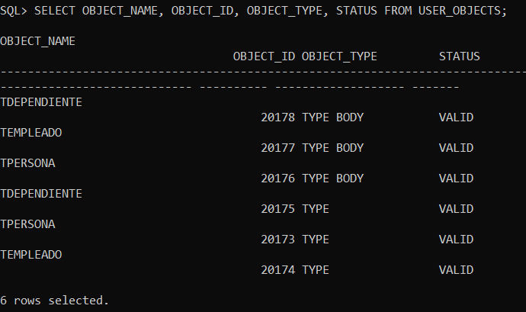SELECT OBJECT_NAME, OBJECT_ID, OBJECT_TYPE, STATUS FROM USER_OBJECTS;
2. SELECT TYPE_NAME, TYPE_OID, ATTRIBUTES, METHODS, FINAL, INSTANTIABLE, SUPERTYPE_NAME FROM USER_TYPES;

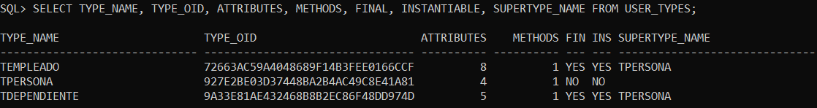

1. SELECT TYPE_NAME, ATTR_NAME, ATTR_TYPE_NAME, LENGTH, PRECISION, SCALE, INHERITED FROM USER_TYPE_ATTRS;

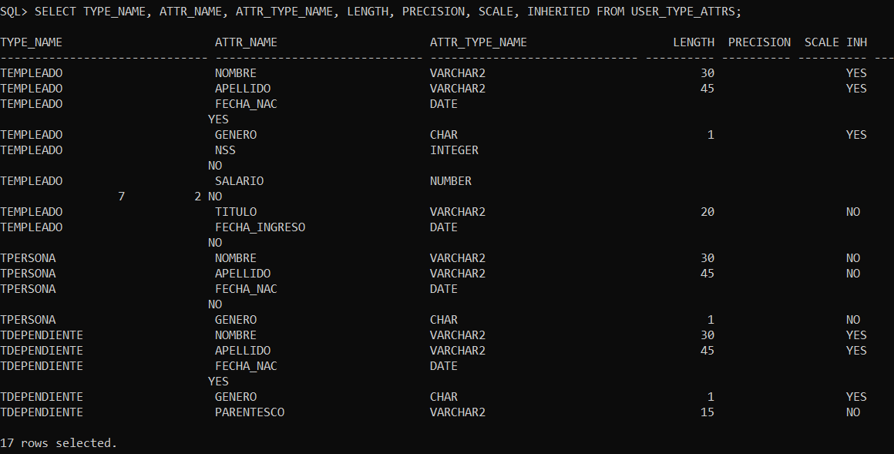

1. 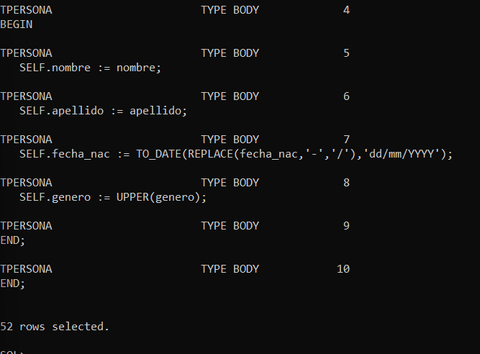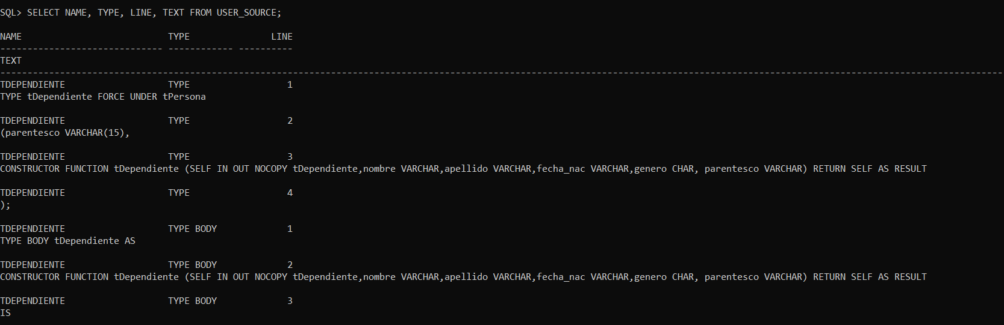SELECT NAME, TYPE, LINE, TEXT FROM USER_SOURC
2. ALTER TYPE tPersona ADD MEMBER FUNCTION calcula_edad RETURN NUMBER CASCADE;
3. ALTER TYPE tPersona ADD MEMBER FUNCTION obtener_genero RETURN VARCHAR CASCADE;
4. CREATE OR REPLACE TYPE BODY tPersona AS

CONSTRUCTOR FUNCTION tPersona (SELF IN OUT NOCOPY tPersona,nombre VARCHAR,apellido VARCHAR,fecha_nac VARCHAR,genero CHAR) RETURN SELF AS RESULT

IS

BEGIN

SELF.nombre := nombre;

SELF.apellido := apellido;

SELF.fecha_nac := TO_DATE(REPLACE(fecha_nac,'-','/'),'dd/mm/YYYY');

SELF.genero := UPPER(genero);

END;

MEMBER FUNCTION calcula_edad RETURN NUMBER IS

BEGIN

RETURN EXTRACT(YEAR FROM SYSDATE) - EXTRACT(YEAR FROM SELF.fecha_nac);

END;

MEMBER FUNCTION obtener_genero RETURN VARCHAR IS

gen VARCHAR(50) := 'F';

BEGIN

IF SELF.genero = 'M' THEN

gen := 'Masculino';

ELSE

gen := 'Femenino' ;

END IF;

RETURN gen;

END;

END;

/

1. 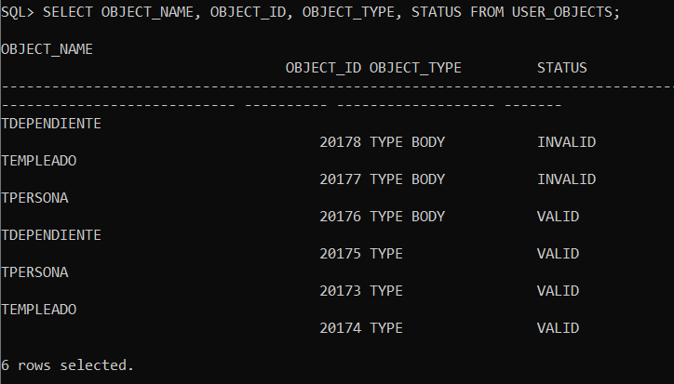SELECT OBJECT_NAME, OBJECT_ID, OBJECT_TYPE, STATUS FROM USER_OBJECTS;
2. 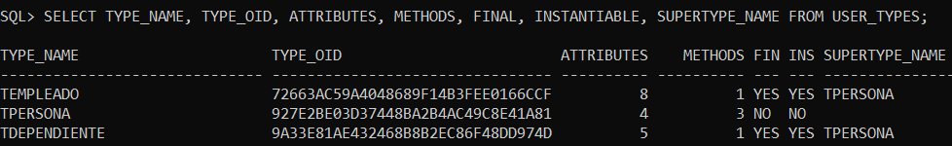SELECT TYPE_NAME, TYPE_OID, ATTRIBUTES, METHODS, FINAL, INSTANTIABLE, SUPERTYPE_NAME FROM USER_TYPES;
3. ALTER TYPE tEmpleado ADD OVERRIDING MEMBER FUNCTION calcula_edad RETURN NUMBER CASCADE;
4. ALTER TYPE tEmpleado ADD MEMBER FUNCTION salarioMensual RETURN NUMBER CASCADE;
5. ALTER TYPE tEmpleado ADD MEMBER FUNCTION calcula_antiguedad RETURN NUMBER CASCADE;
6. CREATE OR REPLACE TYPE BODY tEmpleado AS

CONSTRUCTOR FUNCTION tEmpleado (SELF IN OUT NOCOPY tEmpleado,nombre VARCHAR,apellido VARCHAR,fecha_nac VARCHAR,genero CHAR, NSS VARCHAR, salario NUMBER, titulo VARCHAR, fecha_ingreso DATE) RETURN SELF AS RESULT

IS

BEGIN

SELF.NSS := NSS;

SELF.salario := salario;

SELF.titulo := titulo;

SELF.fecha_ingreso := TO_DATE(REPLACE(fecha_ingreso,'-','/'),'dd/mm/YYYY');

SELF.nombre := nombre;

SELF.apellido := apellido;

SELF.fecha_nac := TO_DATE(REPLACE(fecha_nac,'-','/'),'dd/mm/YYYY');

SELF.genero := UPPER(genero);

END;

OVERRIDING MEMBER FUNCTION calcula_edad RETURN NUMBER IS

BEGIN

RETURN TRUNC((SYSDATE - SELF.fecha_nac)/365);

END;

MEMBER FUNCTION salarioMensual RETURN NUMBER IS

BEGIN

RETURN SELF.salario;

END;

MEMBER FUNCTION calcula_antiguedad RETURN NUMBER IS

BEGIN

RETURN EXTRACT(YEAR FROM SYSDATE) - EXTRACT(YEAR FROM SELF.fecha_ingreso);

END;

END;

/

1. CREATE OR REPLACE TYPE tDomicilio AS OBJECT

(calle VARCHAR(40),

numero NUMBER(4),

colonia VARCHAR(40),

ciudad VARCHAR(30),

cp CHAR(5)

);

1. ALTER TYPE tEmpleado ADD ATTRIBUTE domicilio TDomicilio CASCADE;
2. CREATE OR REPLACE TYPE tDepartamento AS OBJECT

(nodep NUMBER(4),

nombre VARCHAR(30)

);

1. CREATE OR REPLACE TYPE tLocalizaciones AS VARRAY(3) OF VARCHAR(40);
2. ALTER TYPE tdepartamento ADD ATTRIBUTE localizacion tLocalizaciones;
3. SELECT TYPE_NAME, COLL_TYPE, UPPER_BOUND, ELEM_TYPE_NAME, LENGTH, ELEM_STORAGE FROM USER_COLL_TYPES;

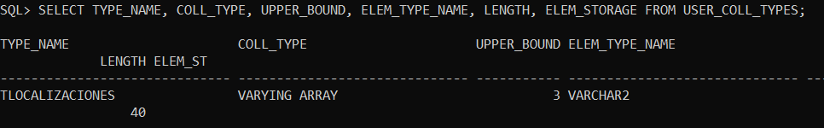

1. ALTER TYPE tDepartamento ADD MEMBER FUNCTION lugares RETURN VARCHAR CASCADE;
2. CREATE OR REPLACE TYPE BODY tDepartamento IS

MEMBER FUNCTION lugares RETURN VARCHAR IS

salida VARCHAR(100) := '';

BEGIN

FOR i IN 1..SELF.localizacion.COUNT LOOP

salida := salida || 'ciudad ' || i || ': ' || SELF.localizacion(i) || ' ';

END LOOP;

RETURN salida;

END;

END;

/

1. CREATE OR REPLACE TYPE ref_templeado AS OBJECT

(horas INTEGER,

refemp REF templeado);

1. CREATE OR REPLACE TYPE tNTemp_proy AS TABLE OF ref_templeado;
2. CREATE OR REPLACE TYPE tProyecto AS OBJECT

(noproy NUMBER(5),

nombre VARCHAR(50),

fecha_inicio DATE,

fecha_fin DATE,

empleados tNTemp_proy

);

1. ALTER TYPE templeado ADD ATTRIBUTE jefe REF templeado CASCADE;
2. ALTER TYPE templeado ADD ATTRIBUTE dept REF tdepartamento CASCADE;
3. ALTER TYPE tdepartamento ADD ATTRIBUTE jefe REF templeado CASCADE;
4. ALTER TYPE tproyecto ADD ATTRIBUTE dept REF tdepartamento CASCADE;
5. CREATE OR REPLACE TYPE tPadres AS VARRAY(2) OF REF templeado;
6. ALTER TYPE tDependiente ADD ATTRIBUTE padres tPadres CASCADE;
7. ALTER TYPE tDepartamento ADD MEMBER FUNCTION obtener_jefe RETURN VARCHAR CASCADE;
8. CREATE OR REPLACE TYPE BODY tDepartamento IS

MEMBER FUNCTION lugares RETURN VARCHAR IS

salida VARCHAR(100) := '';

BEGIN

FOR i IN 1..SELF.localizacion.COUNT LOOP

salida := salida || 'ciudad ' || i || ': ' || SELF.localizacion(i) || ' ';

END LOOP;

RETURN salida;

END;

MEMBER FUNCTION obtener_jefe RETURN VARCHAR IS

jefe_ref templeado;

BEGIN

UTL_REF.SELECT_OBJECT(SELF.jefe, jefe_ref);

RETURN jefe_ref.nss || ': ' || jefe_ref.apellido || ', ' || jefe_ref.nombre;

END;

END;

/

1. ALTER TYPE tProyecto ADD MEMBER FUNCTION gastos RETURN NUMBER CASCADE;
2. CREATE OR REPLACE TYPE BODY tProyecto IS

MEMBER FUNCTION gastos RETURN NUMBER IS

i NUMBER;

emp_ref templeado;

total NUMBER := 0;

BEGIN

FOR i IN 1..SELF.empleados.COUNT LOOP

UTL_REF.SELECT_OBJECT(empleados(i).refemp, emp_ref);

total := total + emp_ref.salario;

END LOOP;

RETURN total;

END;

END;

/

1. SELECT OBJECT_NAME, OBJECT_ID, OBJECT_TYPE, STATUS FROM USER_OBJECTS;

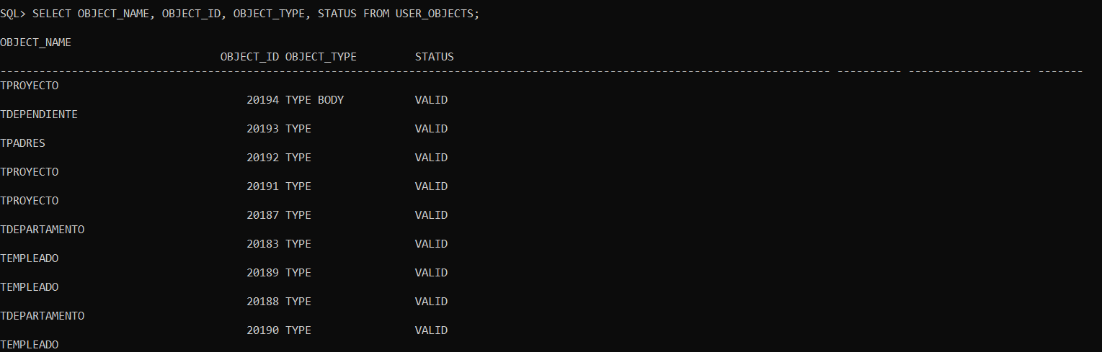

1. SELECT TYPE_NAME, TYPE_OID, ATTRIBUTES, METHODS, FINAL, INSTANTIABLE, SUPERTYPE_NAME FROM USER_TYPES;

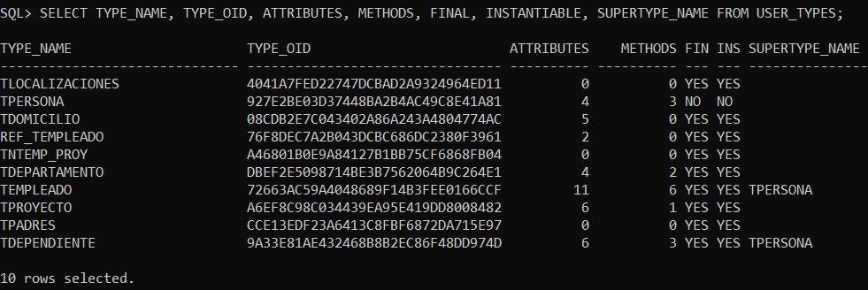

1. SELECT TYPE_NAME, ATTR_NAME, ATTR_TYPE_NAME, LENGTH, PRECISION, SCALE, INHERITED FROM USER_TYPE_ATTRS;

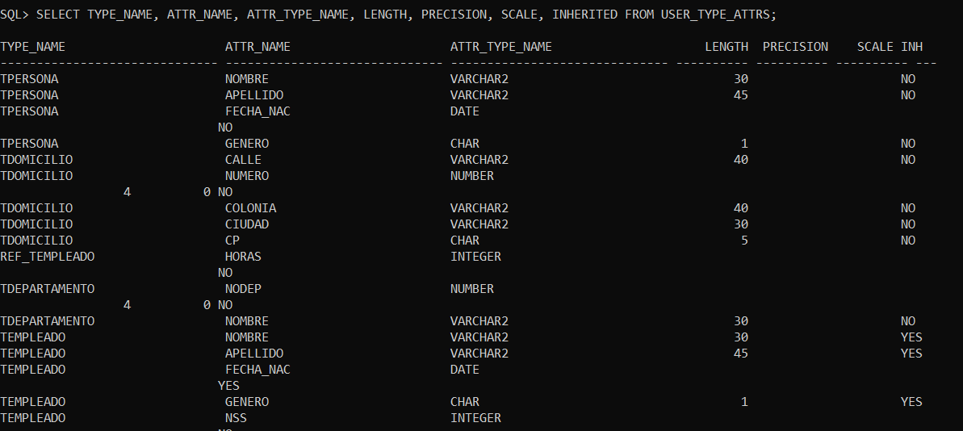

1. SELECT NAME, TYPE, LINE, TEXT FROM USER_SOURCE;

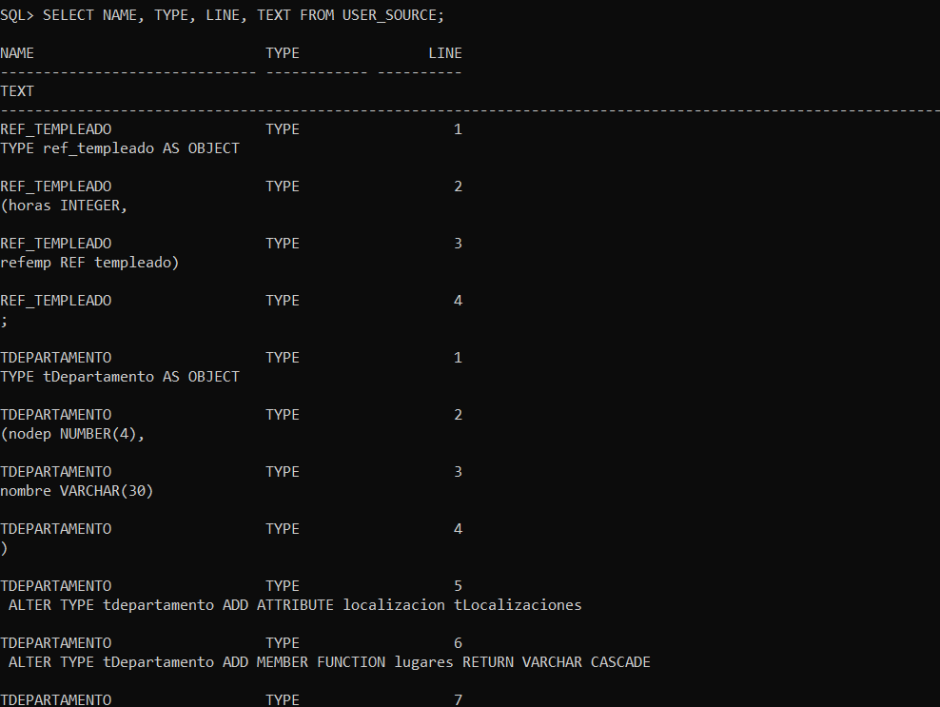

1. SELECT TYPE_NAME, TYPECODE, ATTRIBUTES, METHODS, FINAL, INSTANTIABLE, SUPERTYPE_NAME, LOCAL_ATTRIBUTES, LOCAL_METHODS FROM USER_TYPES ORDER BY TYPECODE;

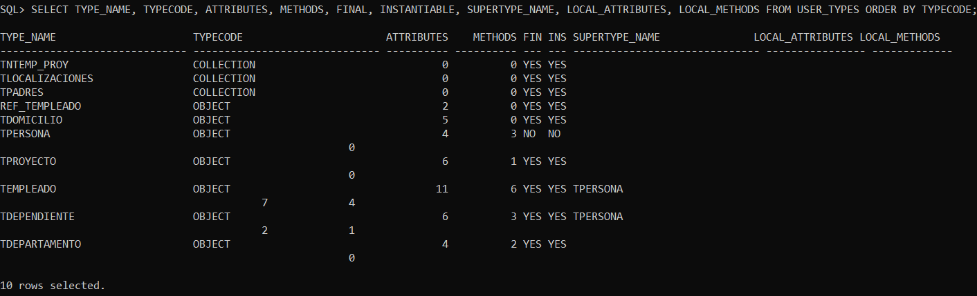

1. SELECT TYPE_NAME, COLL_TYPE, UPPER_BOUND, ELEM_TYPE_NAME FROM USER_COLL_TYPES;

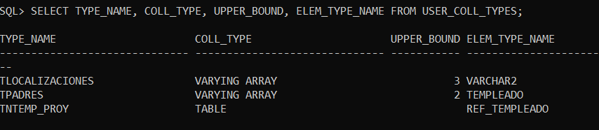

1. SELECT TABLE_NAME, TABLE_TYPE_NAME, PARENT_TABLE_NAME, PARENT_TABLE_COLUMN FROM USER_NESTED_TABLES;



1. SELECT TABLE_NAME, COLUMN_NAME, DATA_TYPE, DATA_TYPE_MOD, DATA_LENGTH, NULLABLE FROM USER_NESTED_TABLE_COLS;



1. SELECT OBJECT_NAME, PROCEDURE_NAME, OVERLOAD, OBJECT_TYPE FROM USER_PROCEDURES;

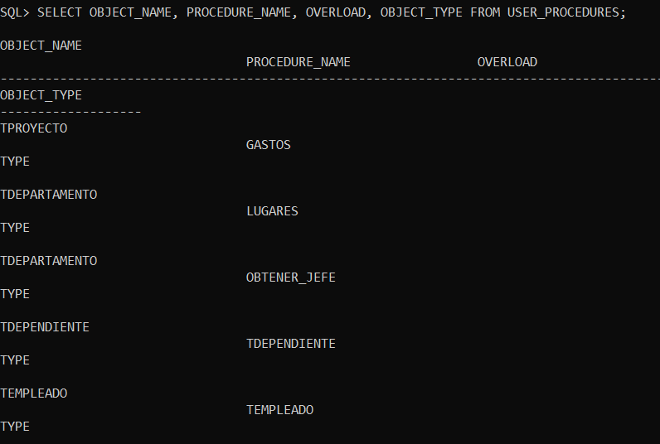

1. SELECT TYPE_NAME, METHOD_NAME, PARAMETERS, RESULTS, FINAL, INSTANTIABLE, OVERRIDING, INHERITED FROM USER_TYPE_METHODS ORDER BY TYPE_NAME;

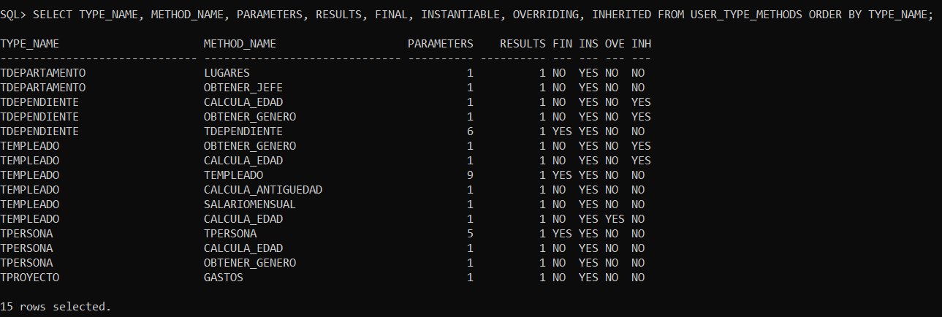

1. SELECT TYPE_NAME, METHOD_NAME, PARAM_NAME, PARAM_MODE, PARAM_TYPE_NAME FROM USER_METHOD_PARAMS ORDER BY TYPE_NAME, METHOD_NAME;

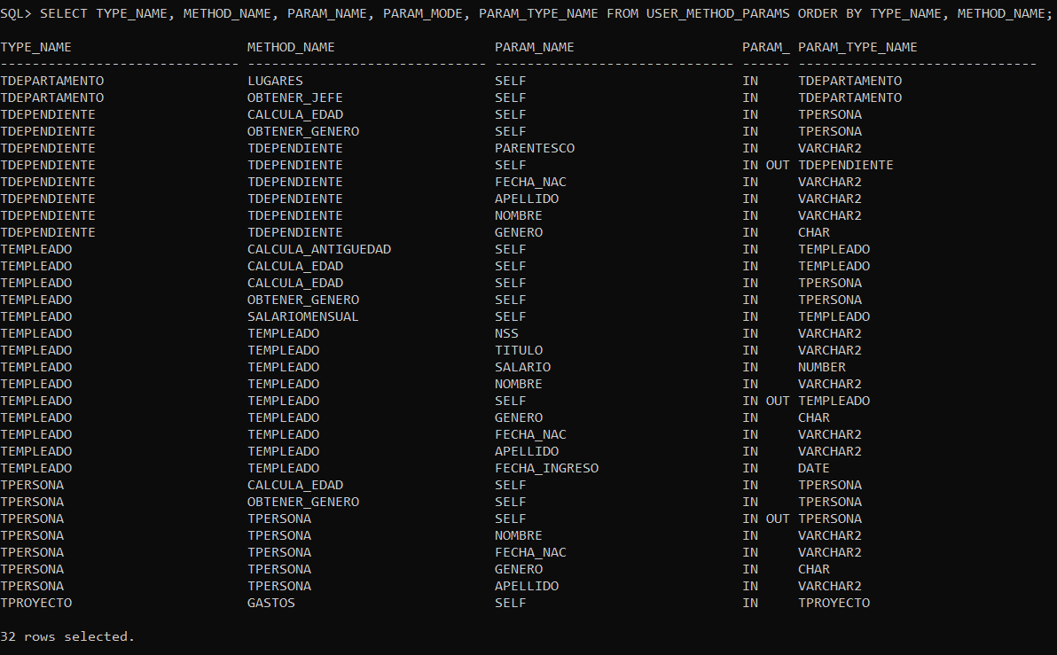

1. SELECT TYPE_NAME, METHOD_NAME,RESULT_TYPE_NAME FROM USER_METHOD_RESULTS ORDER BY TYPE_NAME, METHOD_NAME;

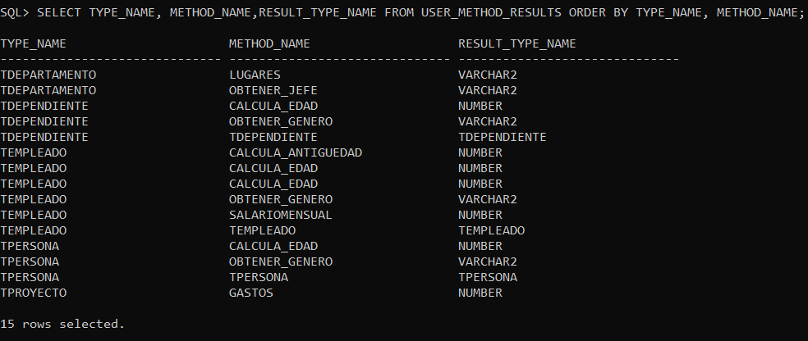

Incluya las capturas de pantalla (legibles y en buena resolución) con los resultados obtenidos en las lineas de código indicadas en resaltado amarillo y guarde el documento. Resuelva el cuestionario y escriba sus conclusiones. Envíe el documento para su revisión en tiempo y forma. No se aceptan archivos fuera del reporte de la práctica, ni archivos alojados en sitios externos.

CUESTIONARIO

1.- Explique claramente cómo Oracle implementa, mediante sentencias SQL, los siguientes conceptos de Orientación a Objetos en el modelo relacional:

a) UDT (Tipos definidos por el usuario):

El término UDT se usa indistintamente con los tipos de objetos de Oracle y los tipos de datos abstractos (ADT).

El nombre del UDT de Oracle distingue entre mayúsculas y minúsculas y debe tener el formato *schema_name.type_name*.

Pasos para invocar el metodo UDT

CommandTyp como CommandType.StoredProcedure

CommandTextcomo"*type_name.procedure_name*"

el comando usando cualquiera de los Executemétodos en el OracleCommandobjeto.

CREATETYPEnombreUDT AS OBJECT

[UNDERnombreSupertipoUDT]

[AS{tipoPredefinido | listaAtributos}]

[INSTANTIABLE| NOTINSTANTIABLE]

[{FINAL| NOTFINAL}]

[[OVERRIDING] {STATIC| MEMBER} FUNCTION | PROCEDUREnombreMetodo]

[RETURNStipoDato]

b) Herencia:

La herencia nos permite definer nuevas clases basadas de clases ya existentes, esto con el fin de poder reutilizar sus características como atributos y métodos de la clase “vieja”

Y genera una jerarquía de clases dentro de la aplicación.

CREATE TYPE tipoPersona AS OBJECT

(DNI VARCHAR(9),

nombre VARCHAR(25),

fecha_nac DATE,

direccion VARCHAR(1000),

MEMBER FUNCTION edad RETURN NUMBER)

NOT INSTANTIABLE NOT FINAL;

CREATE TYPE tipoEstudiante UNDER

tipoPersona

(estudios VARCHAR(50));

CREATE TYPE tipoEmpleado UNDER

tipoPersona

(empresa VARCHAR(50));

c) Agregaciones:

La agregación relaciona una clase con una clase componente. Es una relacion de composicion menos fuerte y se denota por rombos sin rellena ren el diagrama

SELECT MODEL_CATALOG, MODEL_NAME, NODE_CAPTION,

NODE_SUPPORT, [CHILDREN_CARDINALITY], NODE_DESCRIPTION

FROM Association.CONTENT

WHERE NODE_TYPE = 1

2.- ¿En qué situaciones es necesario emplear los modificadores NOT INSTANTIABLE, NOT FINAL y OVERRIDING?

NOT INSTANTIABLE : Para cuando no queremos crear ninguna función constructora para el objeto

NOT FINAL : Para cuando posiblemente queramos definir en un futuro subclases instanceables

OVERRIDING : Para ejecutar una intromision dentro de los procesos de una manera predefinida

CONCLUSIONES

Escriba sus conclusiones (no personales) con respecto al desarrollo de esta práctica.

El uso de la creacion de los tipos para la generacion de plantillas y la definición de una base de datos nos ayuda a generar con mayo rapidas las tablas y las selecciones necesarias para la definición de los mismos.

En cuanto a las herencia al poder utilizar los tipos como preplantillas, el unicamente poder heredar todo con mayor rapidez , no ayuda agilizar la creacion de tablas y consultas porque hereda atriutos y métodos de otra clase, lo cual nos ayuda en gran parte en la creación de nuevas clases basadas en las que ya existen sin tener que tener más Código y generando una jerarquia de clases dentro de una aplicación.

REFERENCIAS BIBLIOGRÁFICAS (APA, IEEE, ETC.)

1.- [Database Object-Relational Developer's Guide - Contents (oracle.com)](https://docs.oracle.com/cd/E11882_01/appdev.112/e11822/toc.htm)

2.- Piattini et al. (2006): Tecnología y Diseño de Bases de Datos.

3.- Connolly y Begg (2005): Sistemas de Bases de Datos.

4.- Jeffrey A. Hoffer, Mary B. Prescott, Heikki Topi. Modern Database Management, Ninth Edition.

Pearson/Prentice, Estados Unidos 2009, págs. 690

5.- Raghu Ramakrishnan, Johannes Gehrke. Sistemas de Gestión de Bases de Datos, Tercera Edición. McGrawHill/Interamericana de España, Madrid España 2007, págs. 654

6.- Ramez Elmasri, Shamkant B. Navathe. Fundamentos de Sistemas de Bases de Datos, Quinta Edición. Pearson/Addison Wesley, Madrid España 2007, págs. 988